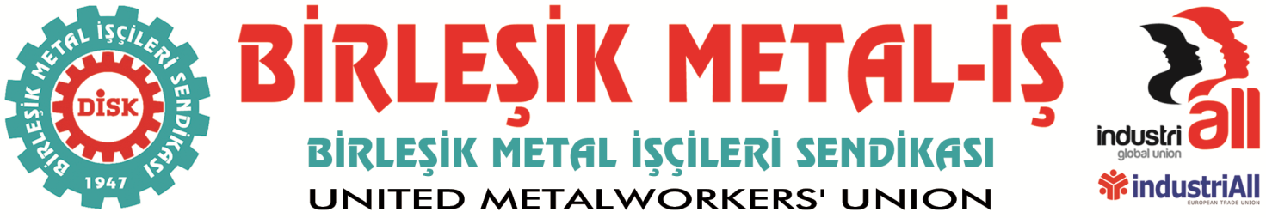
Genel Merkez: Bostancı Mah. E80 Yanyol Cad. No. 2, 34744 Kadıköy-İstanbul Tel: (216) 380 85 90 Fax: (216) 373 65 02

BASIN BÜLTENİ
20.02.2018
UMER Haddecilik İşçileri Fabrika Çatısında Direniyorlar:
“Kendimizi Yakarız”

Haklarını arayan, işlerini geri isteyen işçiler, seslerini duyurmak için fabrika çatısına çıktılar..
Yanlarına aldıkları benzinle kendilerini yakacaklarını ve aşağı atlayacaklarını söyleyen işçilere, Jandarma müdahaleye hazırlanıyor. İtfaiye ve ambulans ekipleri de beklemede...

Bu sabahın erken saatlerinde Genel Başkanımız ve Genel Örgütlenme Sekreterimiz, Vali ile görüşerek süreç ve gelişmeler hakkında bilgi verdiler.

Bugün Genel Müdürlükle yapılacak görüşmenin ardından, Belediye Başkanı ile de bir araya gelecek olan Genel Başkanımız, daha sonra işçilerle birlikte siyasi parti temsilcilerine UMER Haddecilikte yaşananları anlatacak.

--------
Karabük Organize Sanayi Bölgesinde faaliyet gösteren UMER Haddecilikte çalışan işçiler, anayasal haklarını kullanarak Sendikamız Birleşik Metal-İş’e üye oldular.
Sendikamız işyerinde yeterli çoğunluğu sağlayarak Çalışma ve Sosyal Güvenlik Bakanlığı’ndan yetki başvurusunda bulundu ve 8 Aralık 2017 tarihinde yetki tespiti alındı…
Hemen ardından işyerinde sendikasız ve kölelik koşullarında işçi çalıştırmaya alışan ve sendikal örgütlülüğe tahammül gösteremeyen işveren yasadışı lokavtla bir anda işçileri, işsizliğe, sokağa mahkum etti.
36 gündür işyeri önünde direnen işçiler, seslerini duyurmak için açıklama ve eylemlerini sürdürüyor…

Birleşik Metal-İş
Genel Yönetim Kurulu

